Инструмент для удаления труб из трубных решеток

Отрезатели однооборотные серии "ТО"
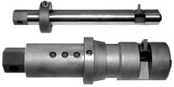

Отрезатели многооборотные серии "МТО"
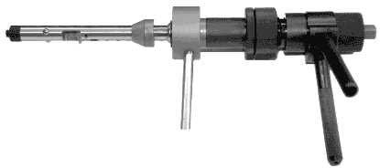

Выдергиватели серии "ТВМ"
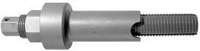

Выколотки серии "ВТ"
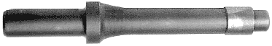

Сминатели серии "СМ"
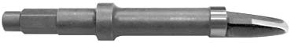

Отрезатели однооборотные серии "ТО"
Применяются для ручной отрезки труб изнутри перед их удалением из трубных решеток (коллекторов) при замене трубного пучка или отдельных труб
* - цифровой индекс указывает на номинальный внутренний диаметр трубы  Кроме однооборотных отрезателей в сборе могут быть поставлены сменные резцы. | В таблице приведены сведения об области применения однооборотных отрезателей серии "ТО" в зависимости от внутреннего диаметра, толщины стенки и материала труб.  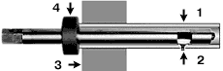  1 - труба  2 - резец  3 - трубная решетка  4 - упор  После установки упора в заданное положение отрезатель вставляют в трубу и, вращая его по часовой стрелке, добиваются сначала зацепления между резцом и трубой, а затем прокалывают трубу и производят ее отрезку за один оборот.  Следует учитывать, что величина крутящего момента, который необходимо прикладывать при отрезке, в значительной мере зависит от типоразмера и материала труб. (Так, например, для латунных труб 16х1мм Мкр.=0,5кгм, а для труб из углеродистой стали 51х3мм Мкр.=10-12кгм) В связи с этим для труб с наружным диаметром более 51 мм рекомендуем заказывать однооборотные отрезатели в комплекте с редуктором РБ-50. 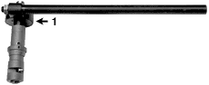  1 - редуктор РБ-50 с отрезателем ТО-46
  модель * |  | максимально допустимая  толщина стенки трубы,  которая может быть отрезана  однооборотным отрезателем
  модель * |  | нерж.  сталь |  | углерод.  сталь |  | цветные  сплавы
  ТО-10 |  | - |  | 1 |  | 1,5
  ТО-11 |  | - |  | 1 |  | 1,5
  ТО-12 |  | - |  | 1 |  | 1,5
  ТО-13 |  | - |  | 1 |  | 1,5
  ТО-14 |  | 1 |  | 1 |  | 1,5
  ТО-15 |  | 1 |  | 1,5 |  | 2
  ТО-16 |  | 1 |  | 2 |  | 2
  ТО-17 |  | 1 |  | 2 |  | 2
  ТО-18 |  | 1 |  | 2 |  | 2
  ТО-19 |  | 1,5 |  | 2 |  | 2
  ТО-20 |  | 2,5 |  | 2,5 |  | 2,5
  ТО-21 |  | 2,5 |  | 2,5 |  | 2,5
  ТО-22 |  | 2,5 |  | 2,5 |  | 2,5
  ТО-23 |  | 2,5 |  | 2,5 |  | 2,5
  ТО-24 |  | 2,5 |  | 3 |  | 3
  ТО-25 |  | 2,5 |  | 3 |  | 3
  ТО-26 |  | 2,5 |  | 3 |  | 3
  ТО-27 |  | 2,5 |  | 3 |  | 3
  ТО-28 |  | 2,5 |  | 3 |  | 3
  ТО-29 |  | 2,5 |  | 3 |  | 3
  ТО-30 |  | 2,5 |  | 3 |  | 3
  ТО-32 |  | 2,5 |  | 3 |  | 3
  ТО-33 |  | 2,5 |  | 3 |  | 3
  ТО-34 |  | 2,5 |  | 3 |  | 3
  ТО-35 |  | 2,5 |  | 3 |  | 3
  ТО-36 |  | 2,5 |  | 3 |  | 3
  ТО-38 |  | 2,5 |  | 3 |  | 3
  ТО-39 |  | 2,5 |  | 3 |  | 3
  ТО-45 |  | 2,5 |  | 3 |  | 3
  ТО-46 |  | 2,5 |  | 3 |  | 3
  ТО-47 |  | 2,5 |  | 3 |  | 3
  ТО-48 |  | 2,5 |  | 3 |  | 3
  ТО-51 |  | 2,5 |  | 3 |  | 3
  ТО-54 |  | 2,5 |  | 3 |  | 3

Отрезатели многооборотные серии "МТО"
Применяются для механической отрезки труб изнутри перед их удалением из трубных решеток (коллекторов) при замене трубного пучка или отдельных труб
Отрезатель многооборотный МТО-14-19
для труб с внутренним диаметром от 14 до 19 мм
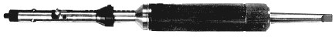
Макс. толщина стенки трубы: сталь - 1 мм, цв. сплавы - 1,5 мм
Расстояние от торца трубы до места реза регулируется от 20 до 90 мм
Масса - 0,9 кг
Размеры: 360х35х35 мм
Рекомендуемый пневмопривод - ИП-1026
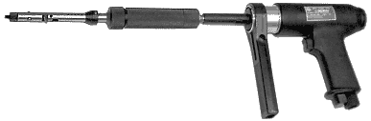
отрезатель МТО-14-19 с присоединенной машиной ИП-1026
Отрезатель многооборотный МТО-15-18А
с возможностью подвода СОЖ
для труб с внутренним диаметром от 15 до 18 мм
Макс. толщина стенки трубы - 2 мм
Расстояние от торца трубы до места реза регулируется от 40 до 70 мм
Масса - 1,9 кг
Размеры: 350х160х45 мм
Рекомендуемый пневмопривод - ВМ-200
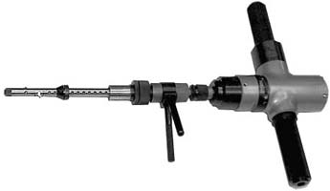
отрезатель МТО-15-18А с присоединенной машиной ВМ-200
Отрезатель многооборотный МТО-19-25
для труб с внутренним диаметром от 19 до 25 мм
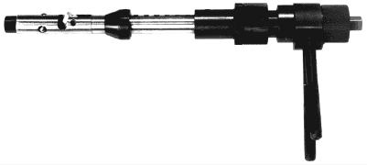
Макс. толщина стенки трубы - 3 мм
Расстояние от торца трубы до места реза регулируется от 40 до 100 мм
Масса - 1,6 кг
Размеры: 350х160х45 мм
Рекомендуемый пневмопривод - ВМ-200
Отрезатель многооборотный МТО-26-35
для труб с внутренним диаметром от 26 до 35 мм
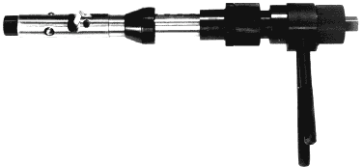
Макс. толщина стенки трубы - 3 мм
Расстояние от торца трубы до места ре-за регулируется от 40 до 100 мм.
Масса - 2,7 кг
Размеры: 430х170х45 мм
Рекомендуемый пневмопривод - ПВЛ-к-38 или ПВЛ-к-51
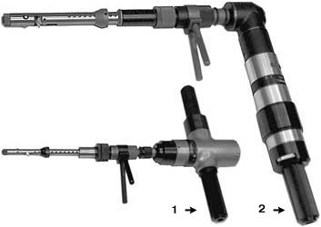
1. отрезатель МТО-19-25 с присоединенной машиной ВМ-200
2. отрезатель МТО-26-35 с присоединенной машиной ПВЛ-к-51
Отрезатель многооборотный МТО-44-57
для труб с внутренним диаметром от 44 до 57 мм
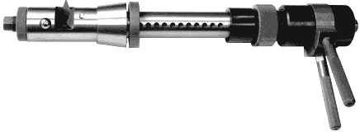
Макс. толщина стенки трубы - 5 мм
Расстояние от торца трубы до места реза регулируется от 50 до 180 мм
Масса - 4,8 кг
Размеры: 450х170х70 мм
Рекомендуемый пневмопривод - ПВЛ-к-51 или ПВЛ-к-57
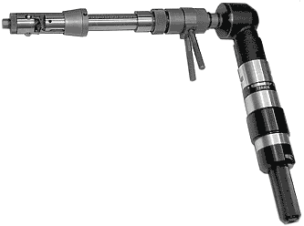
отрезатель МТО-44-57 с присоединенной машиной ПВЛ-к-57
Кроме многооборотных отрезателей в сборе могут быть поставлены сменные резцы.
Зенковки цилиндрические серии "ЗЦ"
Применяются для уменьшения толщины стенок труб
перед их удалением из трубных решеток с использованием выколоток серии "ВТ"
(для труб с толщиной стенки 2 мм и более)
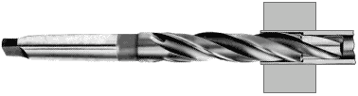
Выколотки серии "ВТ"
Применяются для удаления из трубных решеток труб
после их обработки зенковками серии "ЗЦ"
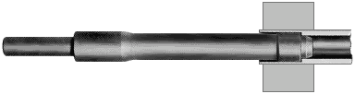
Выбор моделей зенковок серии "ЗЦ" и выколоток серии "ВТ" производится в соответствии с приведенной таблицей.
модель зенковки  серии "ЗЦ" * |  | модель выколотки  серии "ВТ" * |  | применяются для труб  (наружный диаметр и толщина стенки)
ЗЦ-19-15 |  | ВТ-19-15 |  | 19х2
ЗЦ-20-16 |  | ВТ-20-16 |  | 20х2
ЗЦ-25-19 |  | ВТ-25-19 |  | 25х3
ЗЦ-25-20 |  | ВТ-25-20 |  | 25х2,5
ЗЦ-25-21 |  | ВТ-25-21 |  | 25х2
* - цифровой индекс указывает на номинальный наружный и внутренний диаметры трубы
Сминатели серии "СМ"
Применяются для удаления из трубных решеток
труб с наружным диаметром от 12 до 38 мм и толщиной стенки до 1,5 мм
Цифровой индекс в модели сминателя указывает на номинальный наружный диаметр трубы (СМ-12...СМ-38).
Вместе со сминателями могут быть поставлены пневматические молотки.
Пневмомолотки серии "РМ"
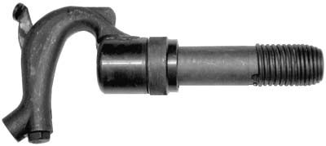
- РМ-8А - для труб из цветных сплавов с толщиной стенки до 1 мм;
- РМ-12А - для стальных труб с толщиной стенки от 1 до 1,5 мм и труб из цветных сплавов с толщиной стенки 1,5 мм.

